MATERIAL SUPLEMENTAR
Perfil de humor de atletas de handebol de elite na última semana de pré-temporada
Este material reúne as análises complementares e as figuras detalhadas referidas no artigo principal: análise exploratória das distribuições, comparações complementares, análises individuais, o pós-teste temporal, os ajustes alométricos, as derivadas da trajetória e a decomposição sinal–ruído.
A. Análise exploratória das distribuições
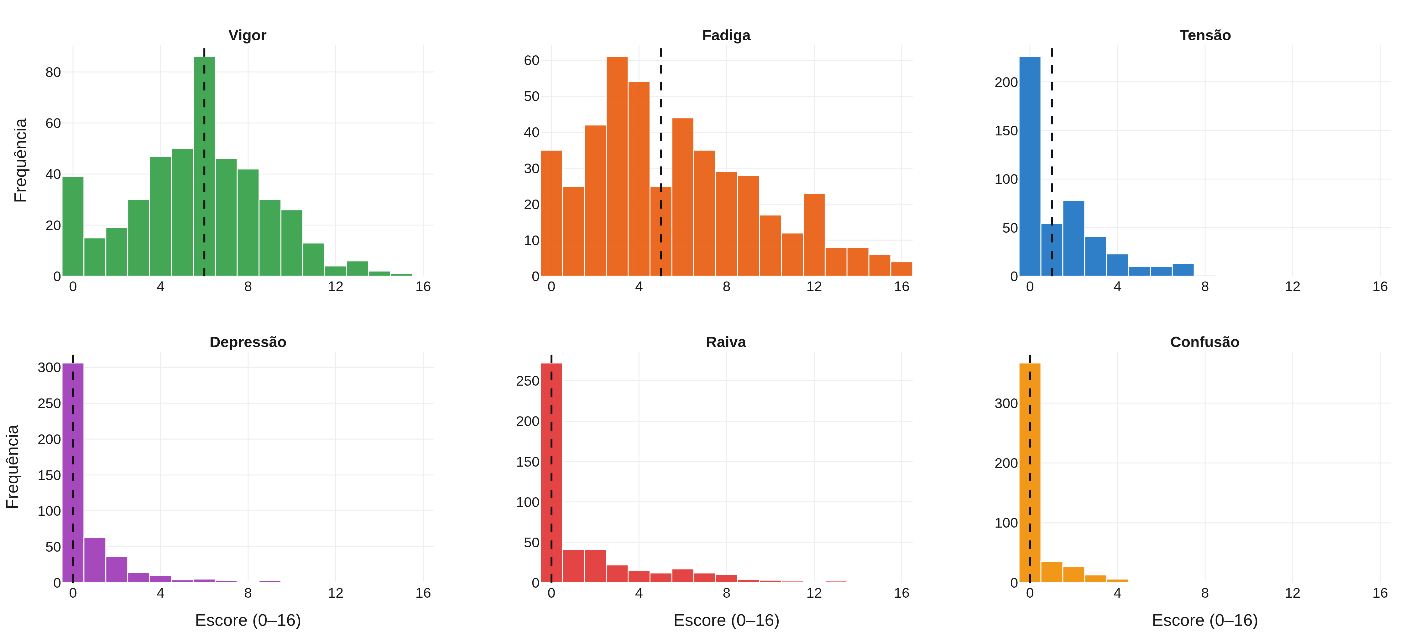
Figura S1 – Distribuição de frequências das seis dimensões do BRUMS (linha tracejada = mediana).
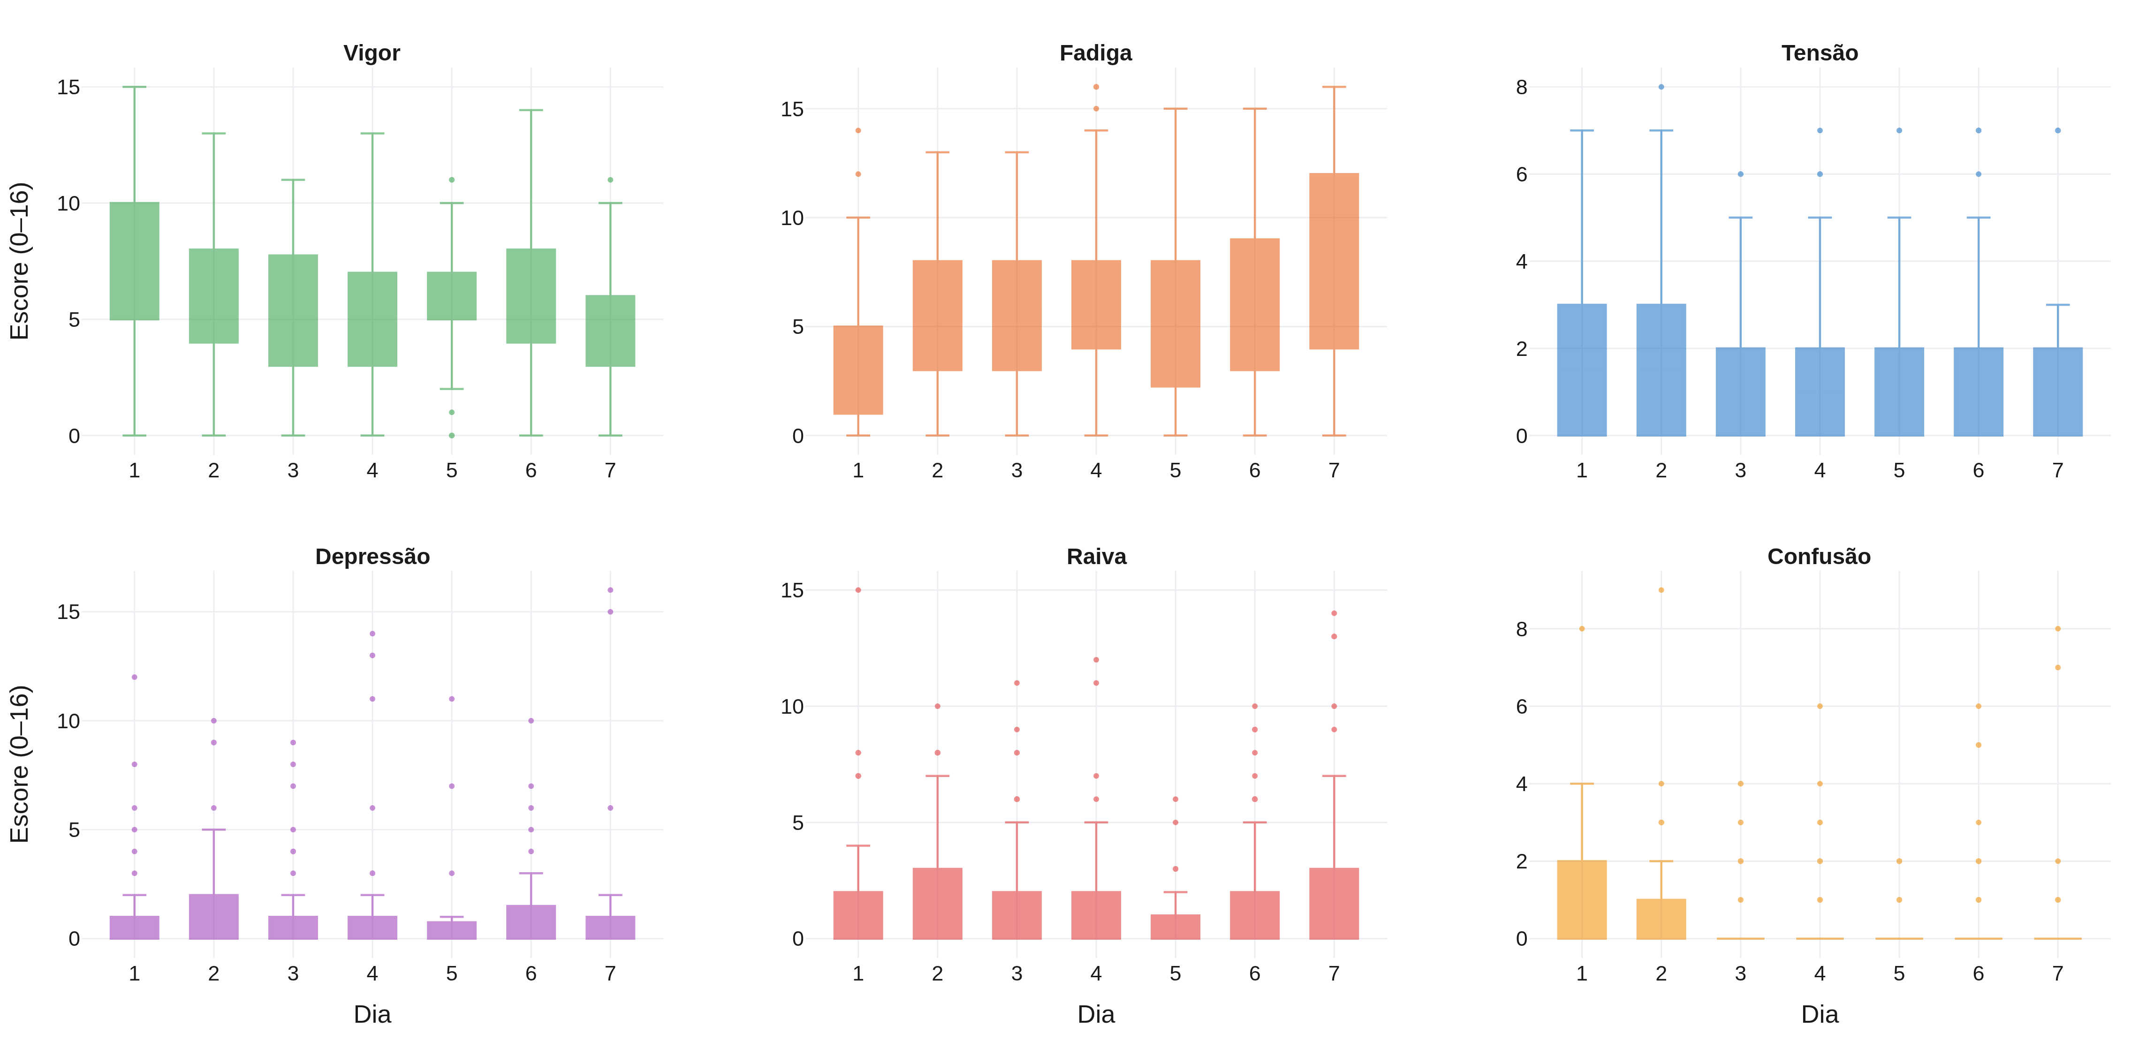
Figura S2 – Diagramas de caixa das seis dimensões por dia.
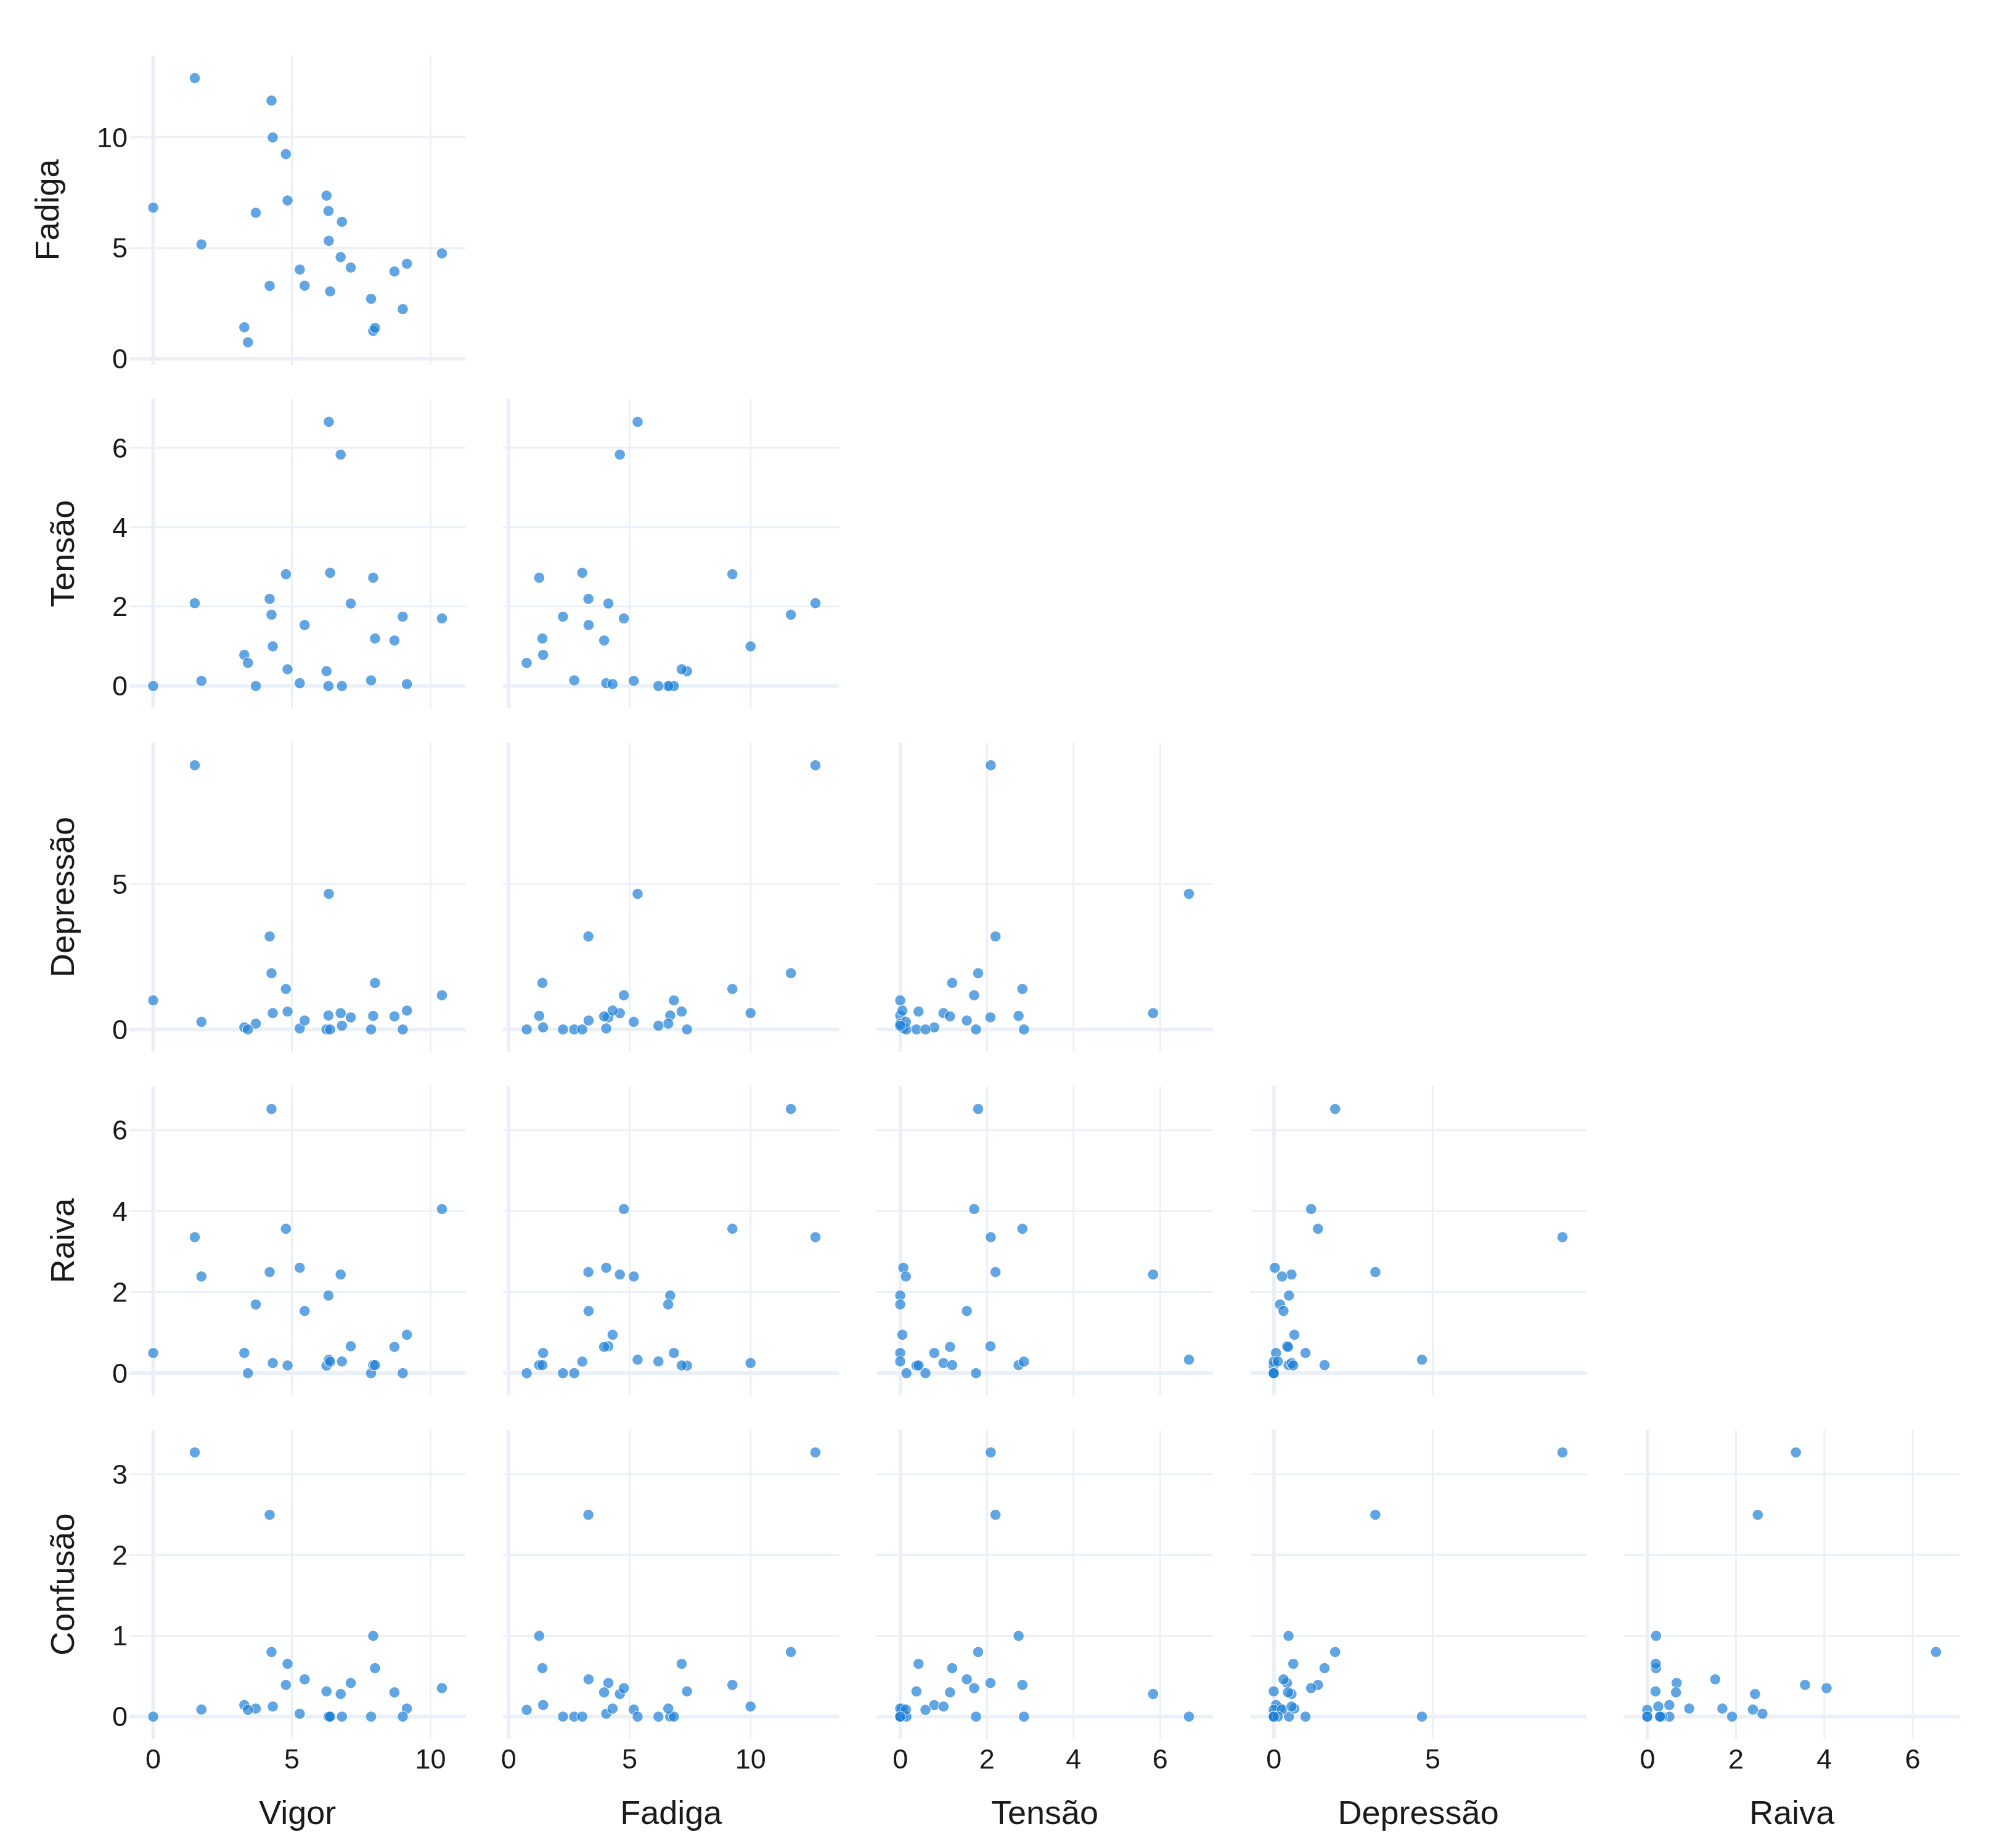
Figura S3 – Matriz de dispersão entre as seis dimensões (médias semanais por atleta).
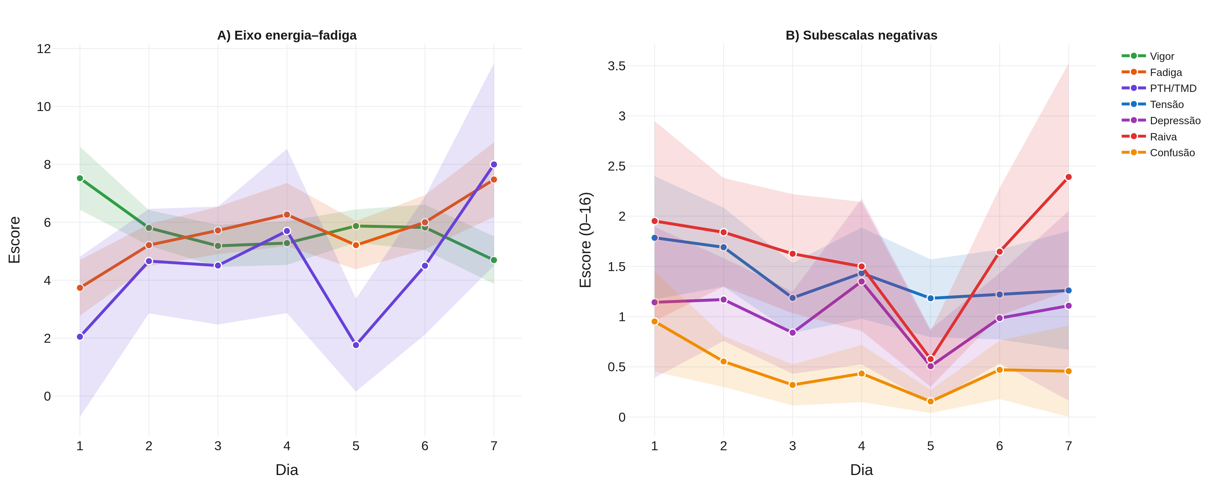
Figura S4 – Trajetória das dimensões ao longo da semana (médias diárias; áreas sombreadas = IC95%).
Tabela S1 – Normalidade (Shapiro-Wilk), assimetria e consistência (ICC) por dimensão.
Dimensão | W | p | Assimetria | ICC(2,1) | ICC(2,k) | Consistência
Vigor | 0,974 | < 0,001 | +0,03 | 0,57 | 0,90 | moderada
Fadiga | 0,949 | < 0,001 | +0,59 | 0,69 | 0,94 | moderada
Tensão | 0,766 | < 0,001 | +1,43 | 0,67 | 0,93 | moderada
Depressão | 0,489 | < 0,001 | +3,63 | 0,79 | 0,96 | boa
Raiva | 0,657 | < 0,001 | +2,06 | 0,37 | 0,81 | pobre
Confusão | 0,440 | < 0,001 | +3,73 | 0,50 | 0,87 | pobre
Tabela S2 – Coeficiente de variação entre atletas e intraindividual, por dimensão.
Dimensão | CV entre atletas (%) | CV intraindividual (%)
Vigor | 44 | 36
Fadiga | 60 | 49
Tensão | 113 | 108
Depressão | 177 | 134
Raiva | 114 | 144
Confusão | 171 | 175
PTH excluída por assumir valores ≤ 0.
B. Comparações complementares e sensibilidade
Tabela S3 – Resposta aguda pré → pós das seis dimensões em escores T (MANOVA de medidas repetidas; n = 27).
Dimensão | Pré M | Pré DP | Pós M | Pós DP | F | p | d | η²ₚ
Tensão | 50,3 | 8,8 | 51,1 | 10,3 | 1,15 | 0,293 | +0,21 | 0,042
Depressão | 49,8 | 7,3 | 51,4 | 10,2 | 4,06 | 0,054 | +0,39 | 0,135
Raiva | 49,2 | 6,3 | 49,9 | 7,1 | 0,53 | 0,474 | +0,14 | 0,020
Vigor | 51,7 | 8,9 | 47,9 | 8,0 | 14,80 | < 0,001* | -0,74 | 0,363
Fadiga | 47,1 | 7,9 | 51,0 | 9,6 | 9,71 | 0,004* | +0,60 | 0,272
Confusão | 50,5 | 7,2 | 50,1 | 6,6 | 0,20 | 0,660 | -0,09 | 0,008
Wilks λ = 0,423; F(6,21) = 4,77; p = 0,003; η²ₚ = 0,58. * p < 0,05.
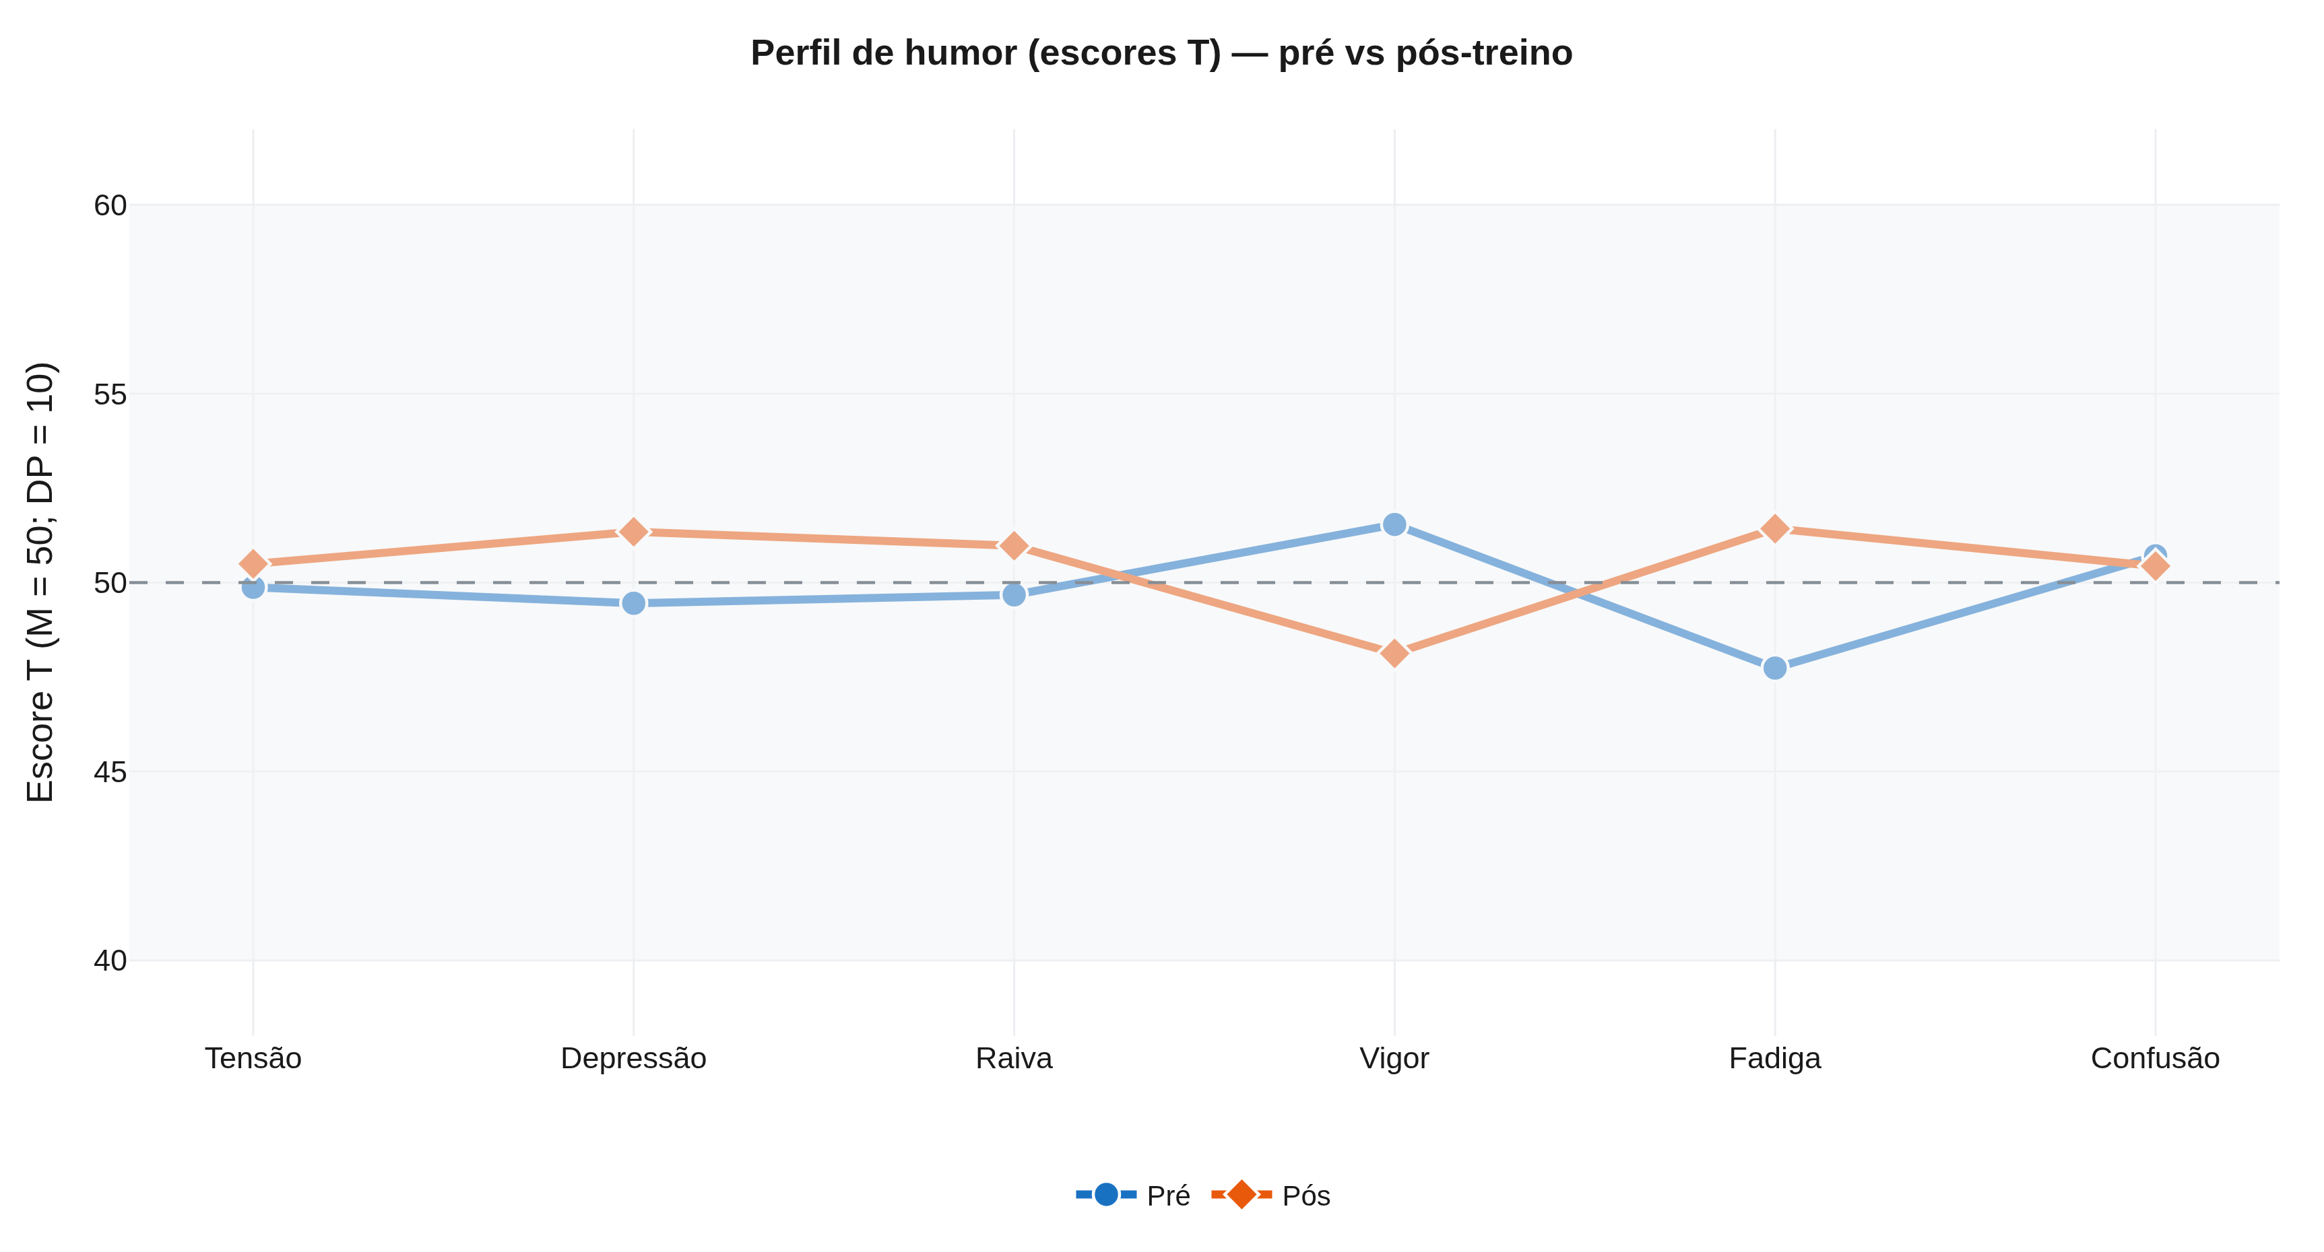
Figura S5 – Perfil de humor em escores T nos momentos pré e pós-treino.
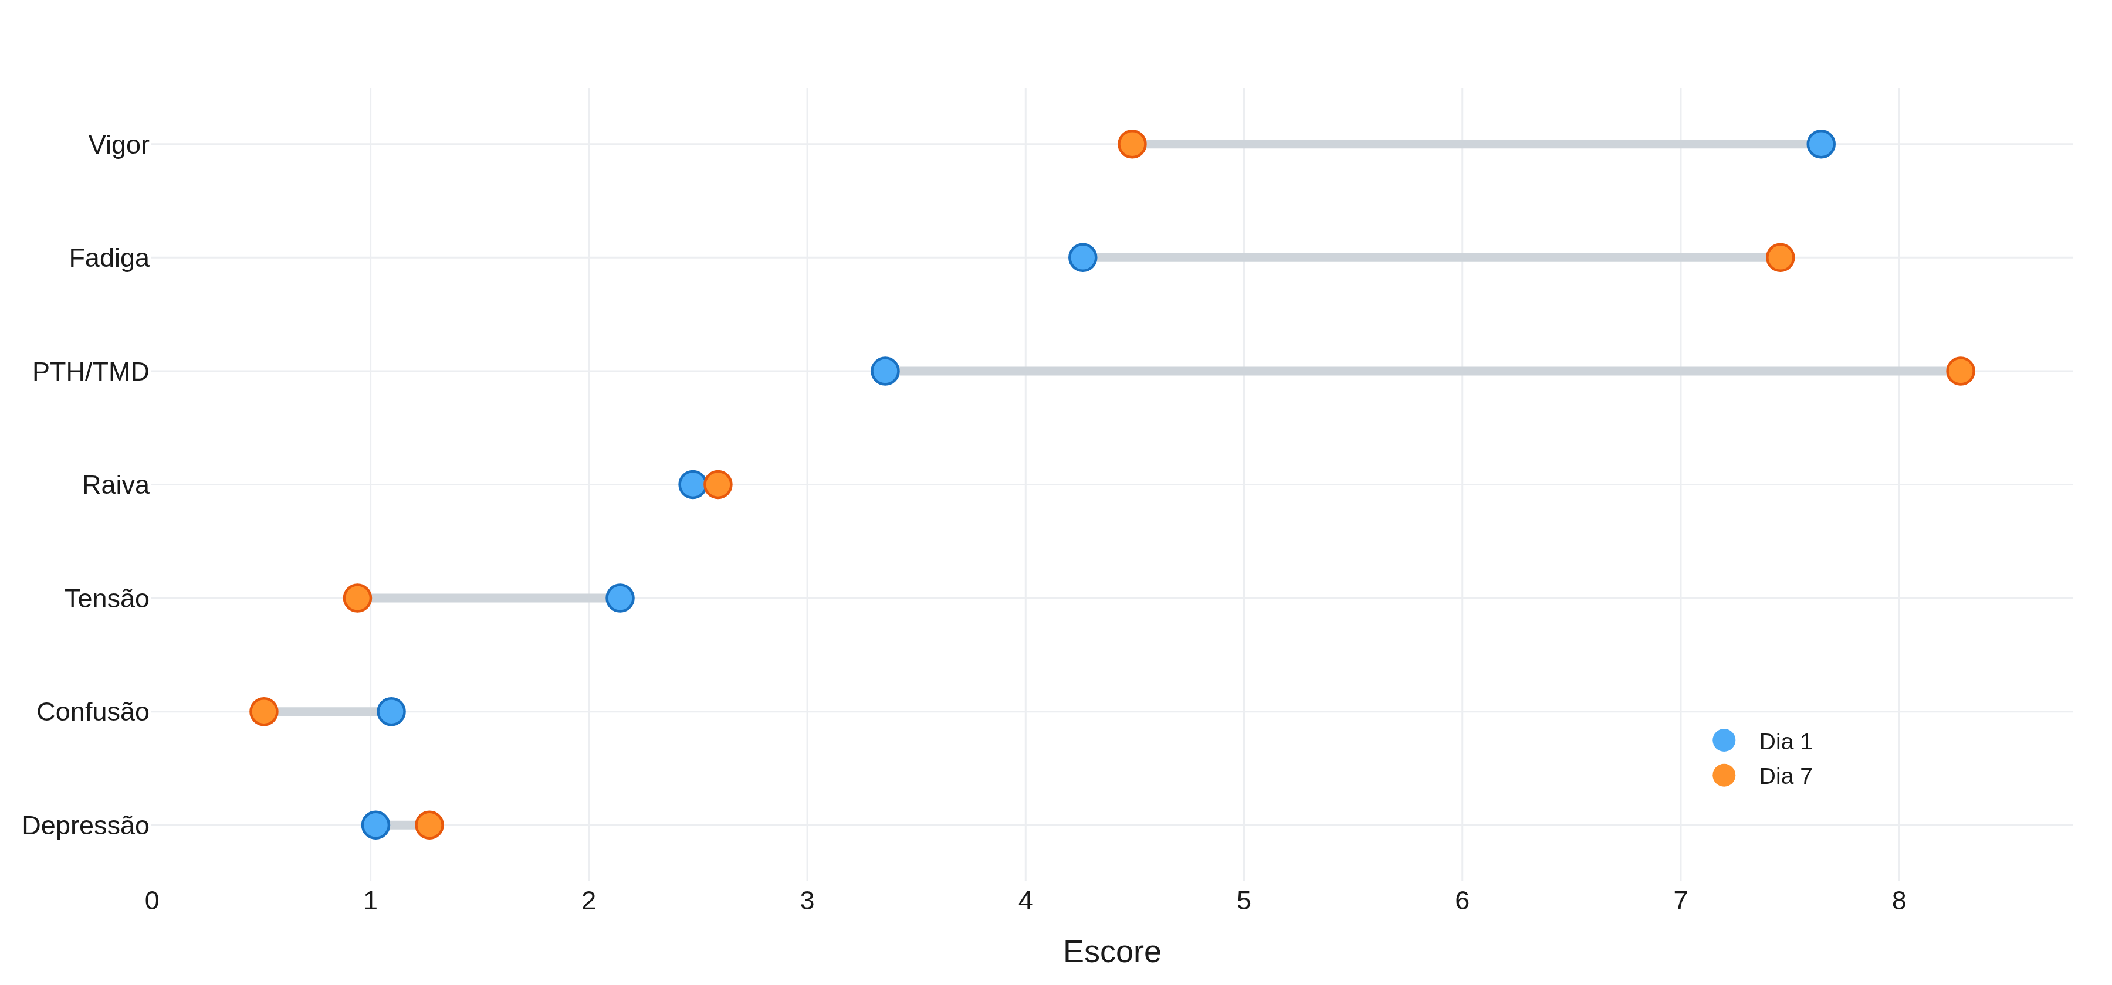
Figura S6 – Comparação Dia 1 versus Dia 7 dos escores de todas as variáveis.
Tabela S4 – Sensibilidade à variação semanal e teste de Friedman (7 dias), ordenadas por |dz| (Dia 1 → Dia 7).
Ordem | Variável | dz (D1→D7) | Friedman χ² | p | W de Kendall | Difere entre dias
1 | Vigor | -0,95 | 14,7 | 0,022 | 0,13 | sim
2 | Fadiga | +0,72 | 13,2 | 0,040 | 0,12 | sim
3 | Tensão | -0,59 | 13,2 | 0,039 | 0,12 | sim
4 | Confusão | -0,46 | 25,8 | < 0,001 | 0,23 | sim
5 | PTH | +0,41 | 7,6 | 0,269 | 0,07 | não
6 | Depressão | +0,10 | 1,8 | 0,936 | 0,02 | não
7 | Raiva | +0,02 | 12,3 | 0,056 | 0,11 | não
Casos completos (n = 19).
Tabela S5 – Correlação de Spearman entre as dimensões do BRUMS (nível entre atletas, n = 27).
Par de dimensões | ρ | p
Vigor × Fadiga | -0,38 | 0,052
Vigor × Tensão | +0,17 | 0,403
Vigor × Depressão | -0,11 | 0,593
Vigor × Raiva | -0,23 | 0,240
Vigor × Confusão | -0,09 | 0,656
Fadiga × Tensão | -0,14 | 0,496
Fadiga × Depressão | +0,44 | 0,021
Fadiga × Raiva | +0,42 | 0,027
Fadiga × Confusão | +0,12 | 0,563
Tensão × Depressão | +0,35 | 0,070
Tensão × Raiva | +0,16 | 0,437
Tensão × Confusão | +0,42 | 0,028
Depressão × Raiva | +0,52 | 0,005
Depressão × Confusão | +0,51 | 0,006
Raiva × Confusão | +0,33 | 0,091
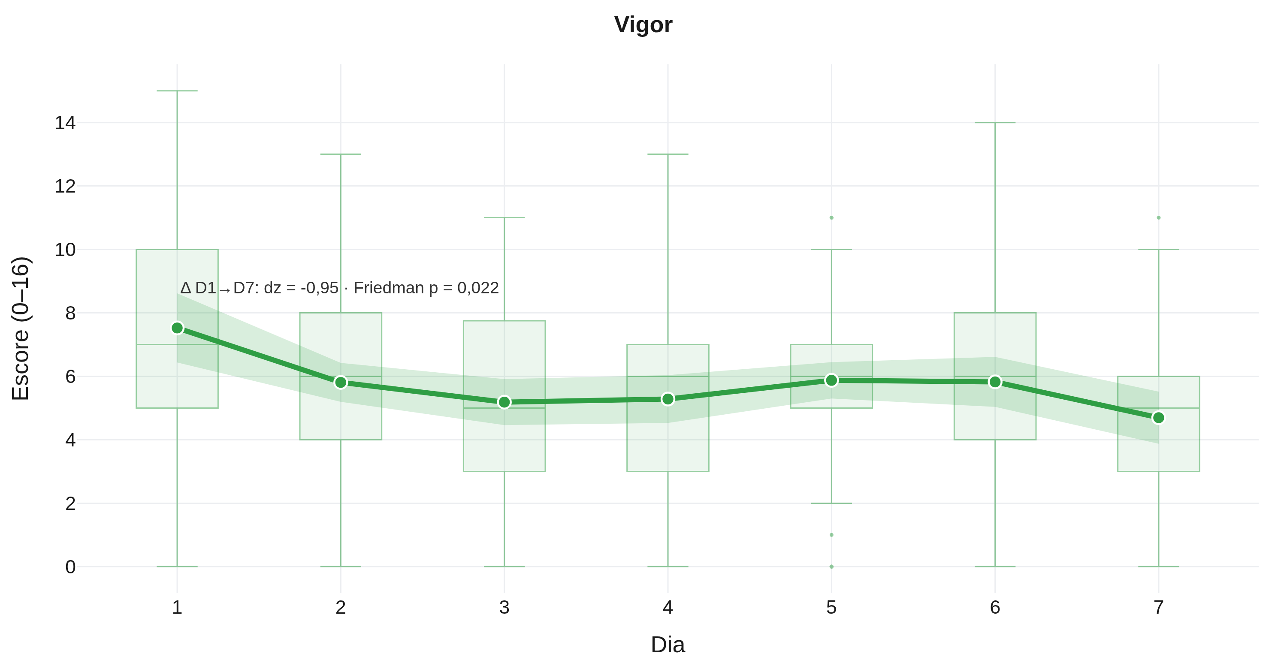
Figura S7 – Vigor ao longo da semana: médias diárias (banda = IC95%), diagramas de caixa por dia e efeito Dia 1 → Dia 7.
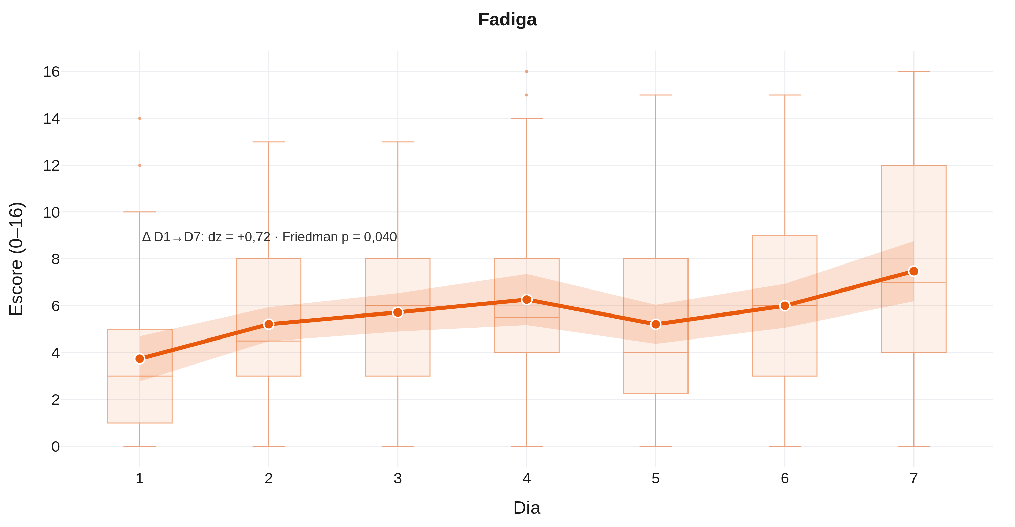
Figura S8 – Fadiga ao longo da semana: médias diárias (banda = IC95%), diagramas de caixa por dia e efeito Dia 1 → Dia 7.
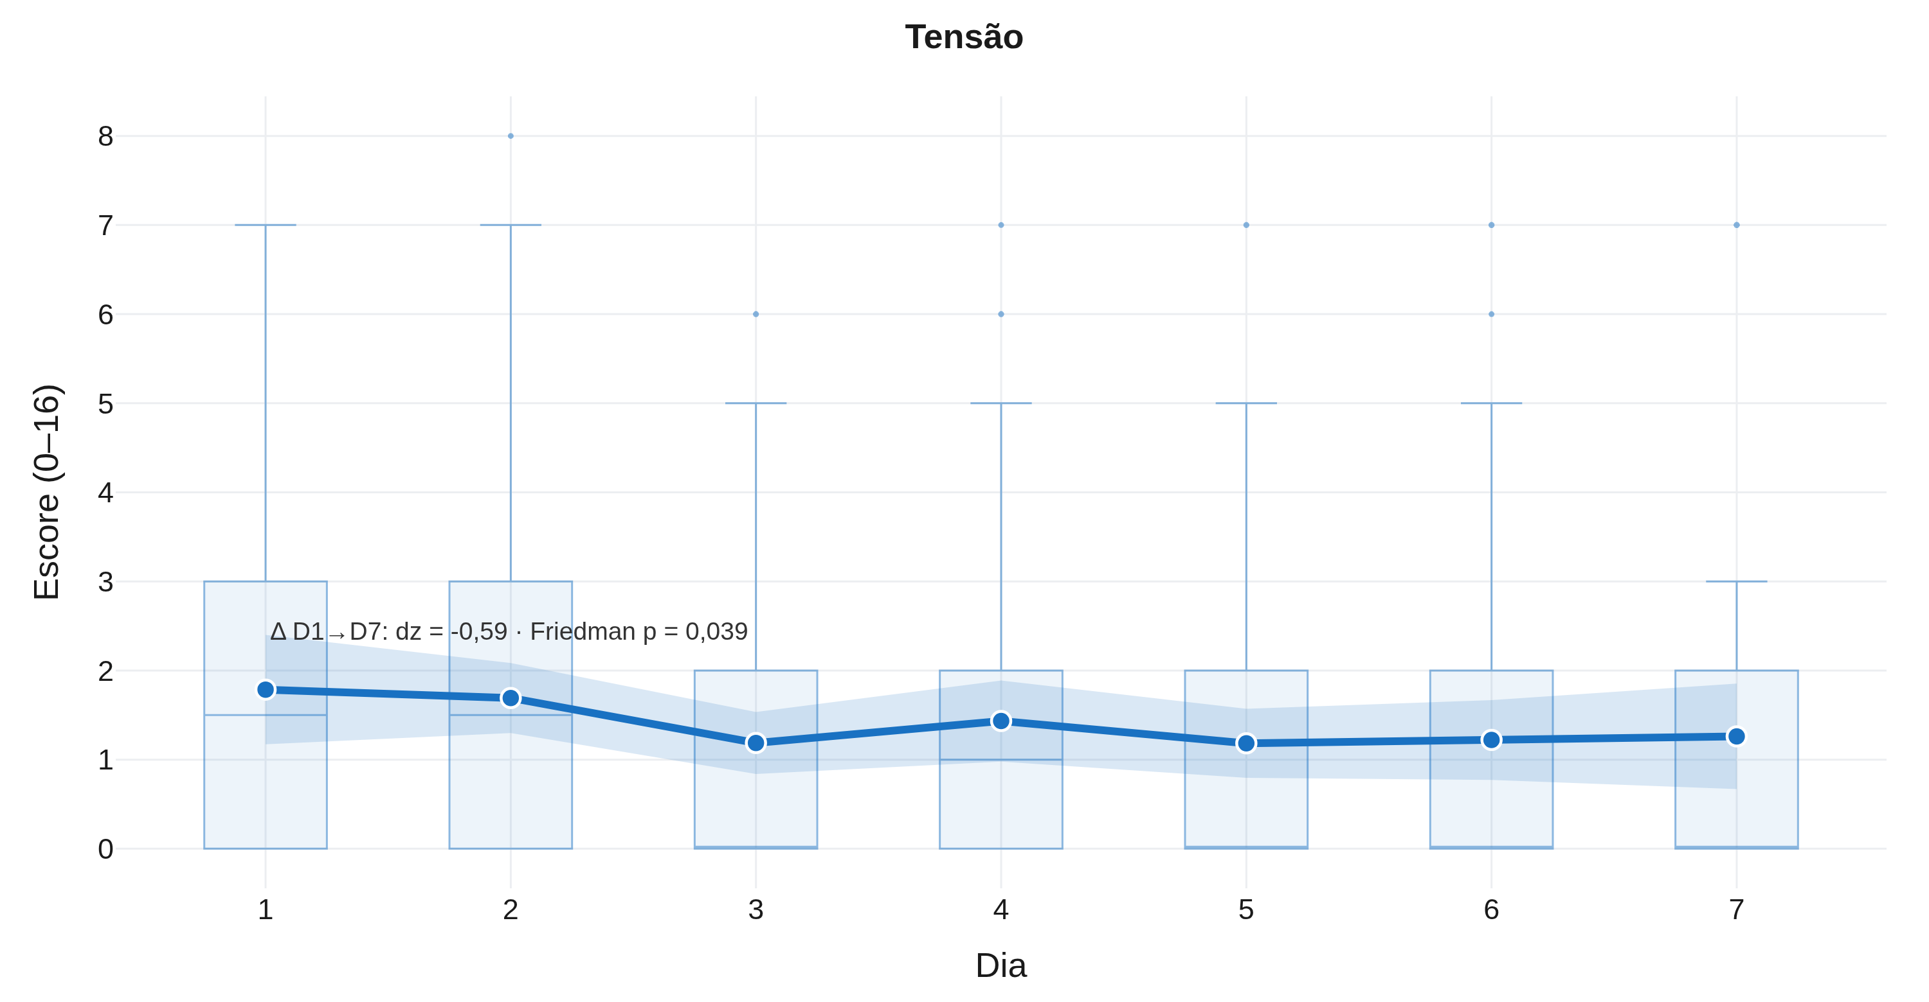
Figura S9 – Tensão ao longo da semana: médias diárias (banda = IC95%), diagramas de caixa por dia e efeito Dia 1 → Dia 7.
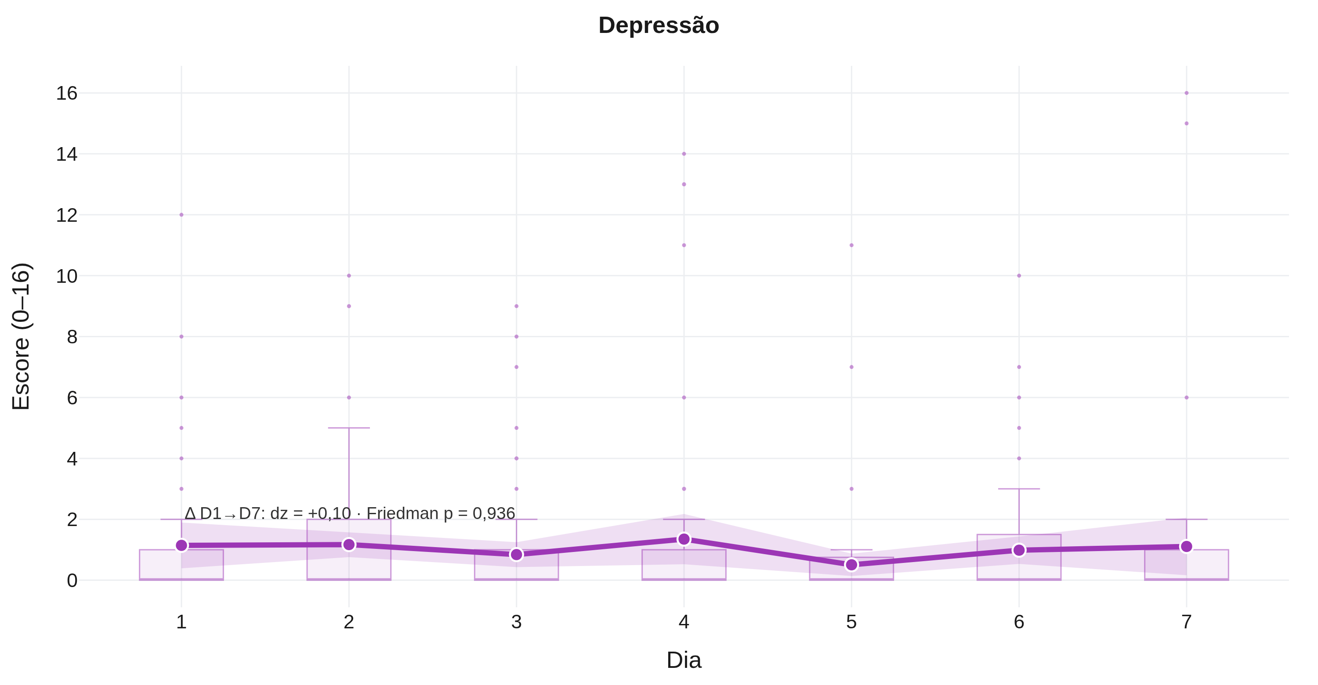
Figura S10 – Depressão ao longo da semana: médias diárias (banda = IC95%), diagramas de caixa por dia e efeito Dia 1 → Dia 7.
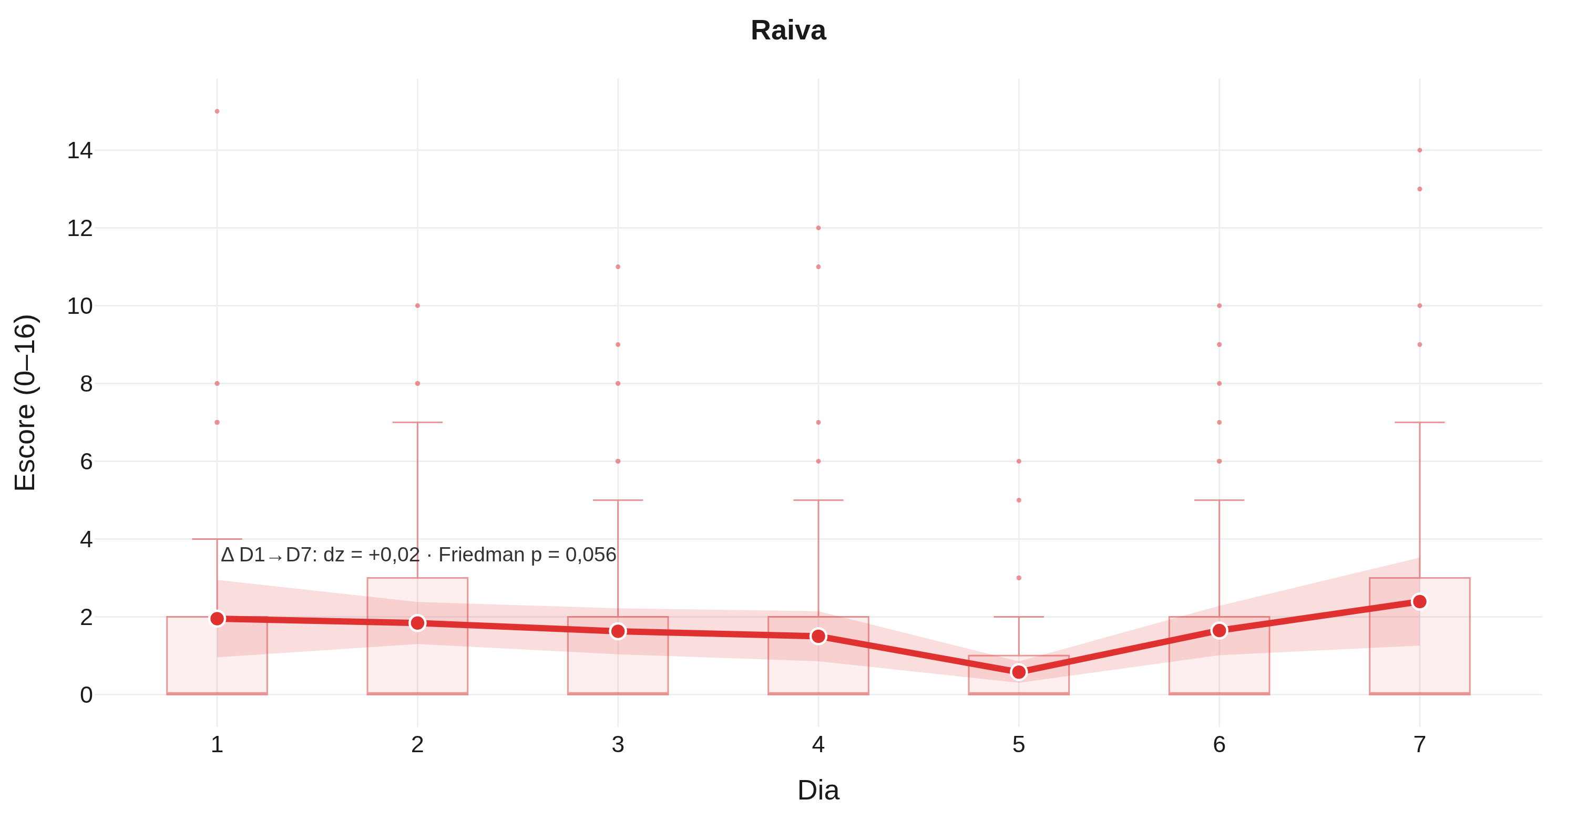
Figura S11 – Raiva ao longo da semana: médias diárias (banda = IC95%), diagramas de caixa por dia e efeito Dia 1 → Dia 7.
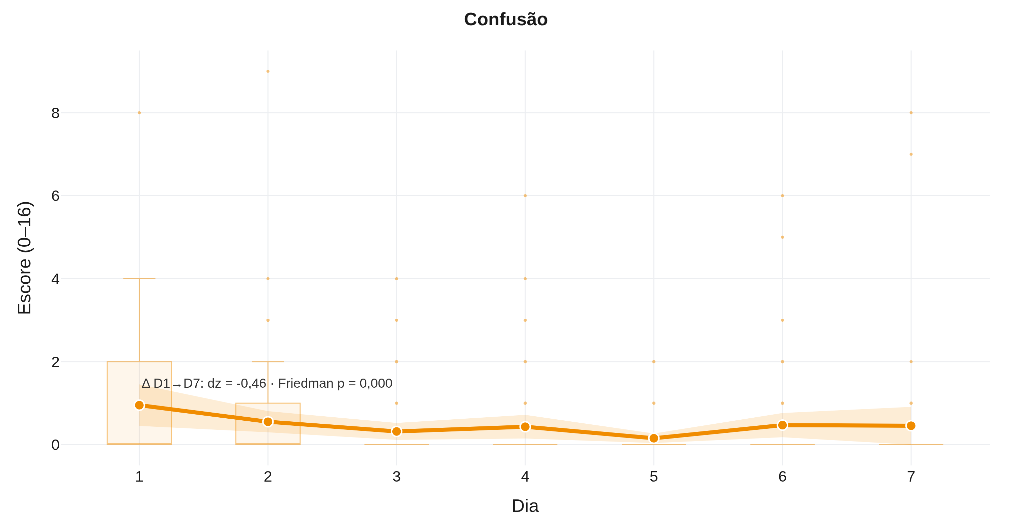
Figura S12 – Confusão ao longo da semana: médias diárias (banda = IC95%), diagramas de caixa por dia e efeito Dia 1 → Dia 7.
C. Análise no nível do atleta
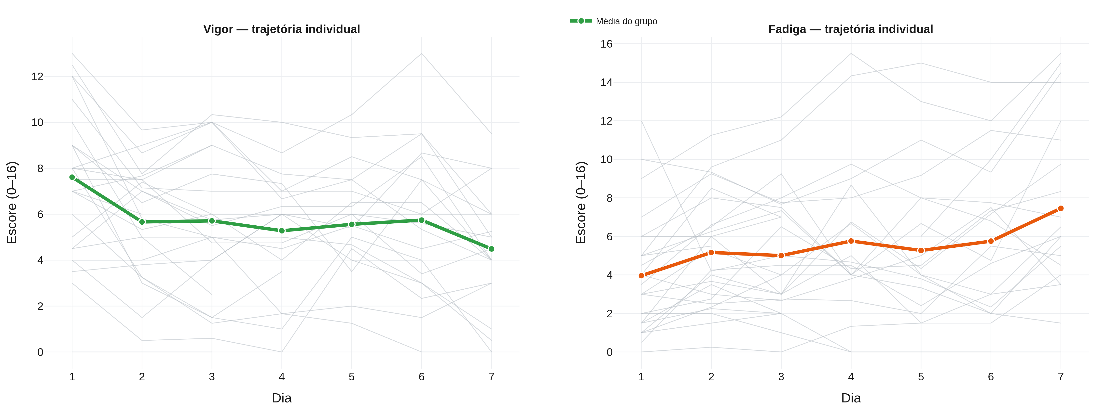
Figura S13 – Trajetórias individuais de vigor e fadiga (linhas cinzas = atletas; linha colorida = média do grupo).
Tabela S6 – Perfil de humor de cada atleta no Dia 1 e no Dia 7 e classificação da transição (n = 21).
Atleta | Perfil no Dia 1 | Perfil no Dia 7 | Transição
A01 | Everest inv. | Iceberg | melhora
A02 | Superfície | Barbatana | fadiga
A03 | Iceberg inv. | Barbatana | fadiga
A04 | Iceberg | Superfície | transição
A05 | Everest inv. | Superfície | transição
A06 | Everest inv. | Barbatana | fadiga
A08 | Iceberg | Iceberg | estável
A09 | Iceberg | Iceberg | estável
A10 | Iceberg | Everest inv. | transição
A12 | Superfície | Superfície | estável
A13 | Everest inv. | Everest inv. | estável
A14 | Superfície | Submerso | transição
A15 | Iceberg | Iceberg inv. | transição
A16 | Everest inv. | Barbatana | fadiga
A17 | Iceberg | Superfície | transição
A18 | Superfície | Submerso | transição
A21 | Barbatana | Barbatana | estável
A22 | Iceberg | Superfície | transição
A23 | Iceberg | Barbatana | fadiga
A24 | Iceberg | Superfície | transição
A26 | Iceberg inv. | Iceberg | melhora
D. Dinâmica temporal: pós-teste, cruzamento e derivadas
Tabela S7 – Médias marginais estimadas (modelo misto) por dia e pós-teste vs. Dia 1.
Dia | Vigor | Fadiga (BRUMS) | Fadiga física
Dia 1 | 7,45 | 3,71 | 4,16
Dia 2 | 5,80* | 4,97 | 5,56*
Dia 3 | 5,50* | 5,26* | 6,01*
Dia 4 | 5,13* | 5,88* | 6,73*
Dia 5 | 5,56* | 4,89 | 5,82*
Dia 6 | 5,60* | 5,51* | 6,13*
Dia 7 | 4,44* | 7,14* | 7,60*
* diferença significativa vs. Dia 1 (Tukey, p < 0,05).
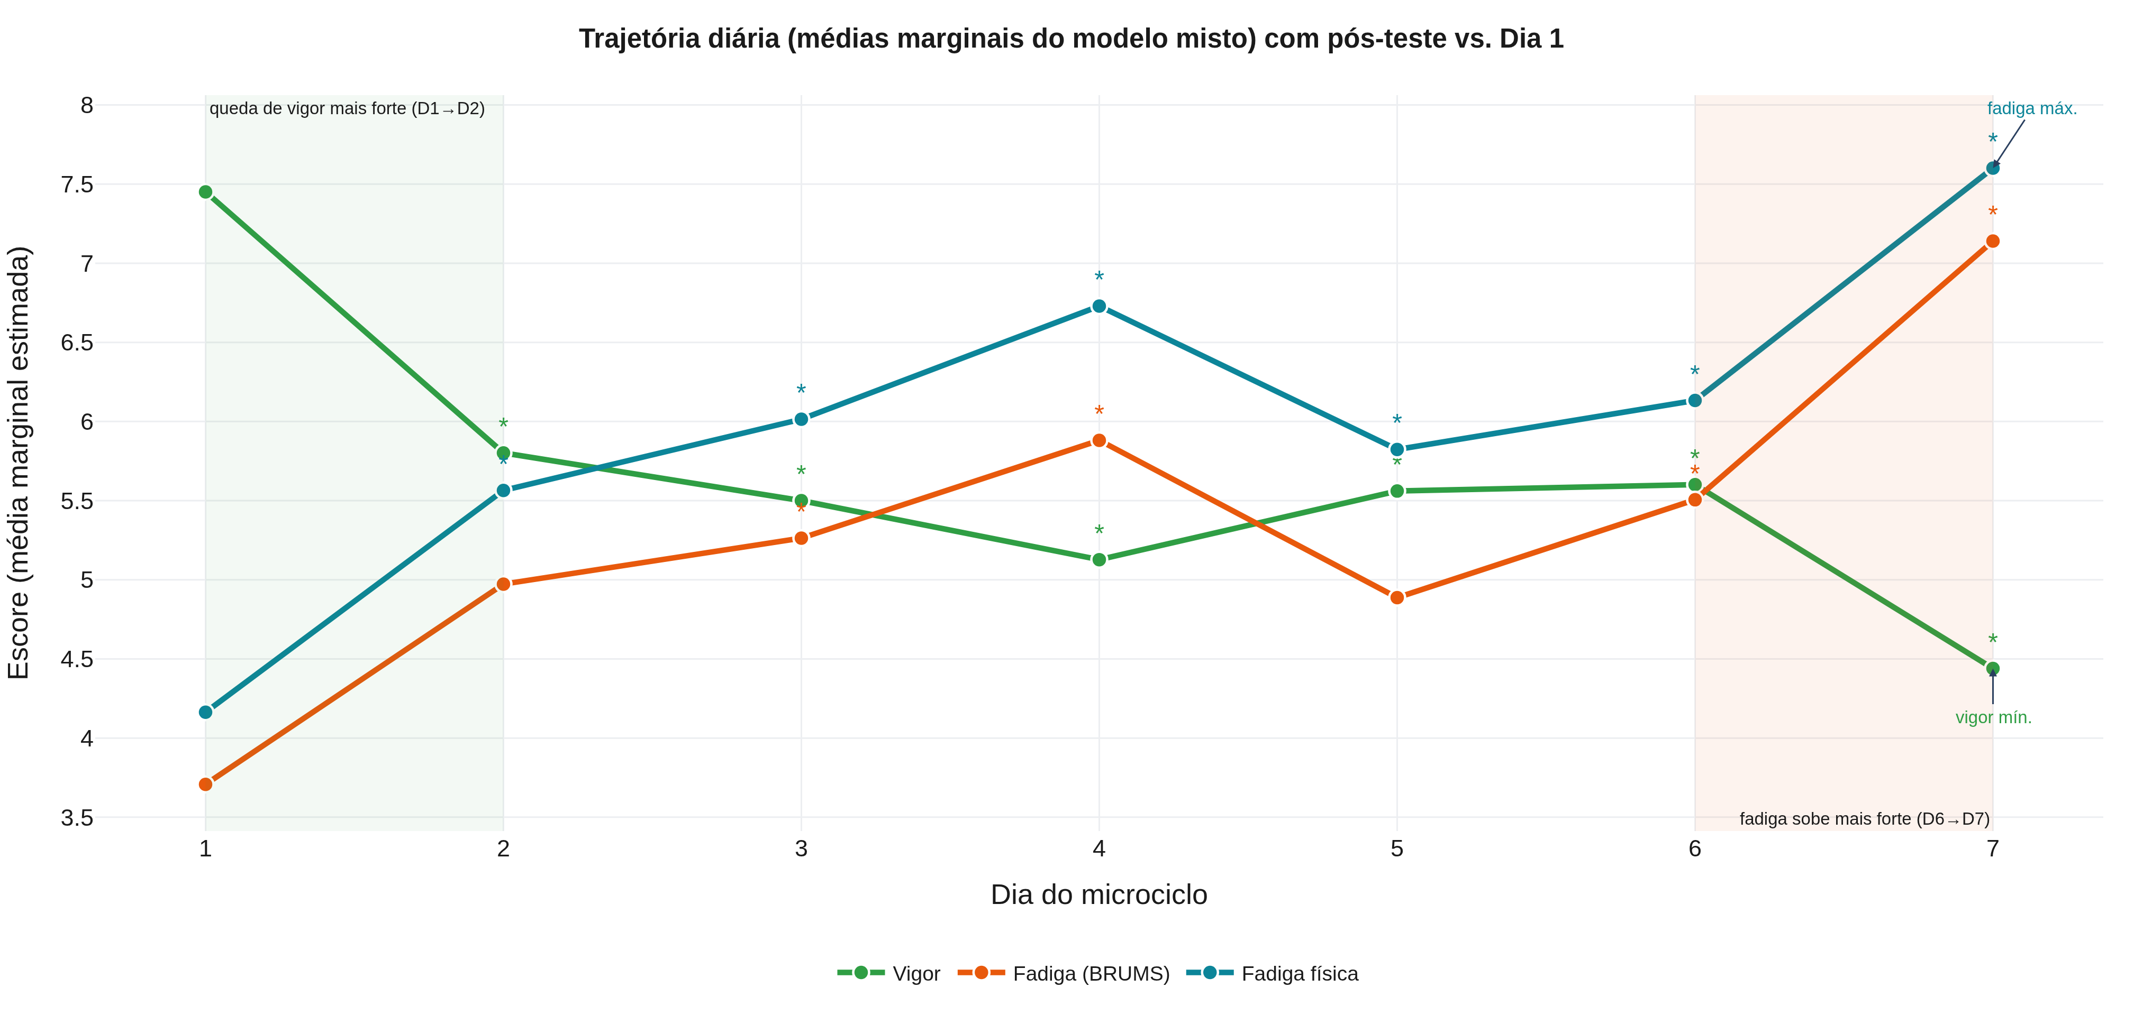
Figura S14 – Trajetória diária (médias marginais do modelo misto) com pós-teste vs. Dia 1 e destaque dos dias de maior variação.
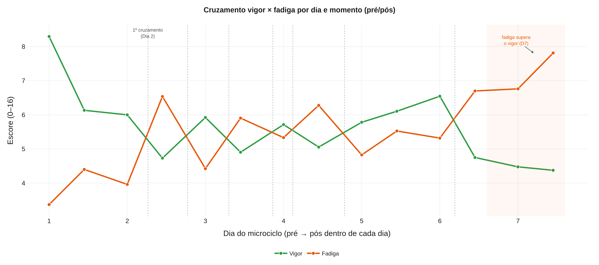
Figura S15 – Cruzamento vigor × fadiga por dia e momento (pré → pós dentro de cada dia).
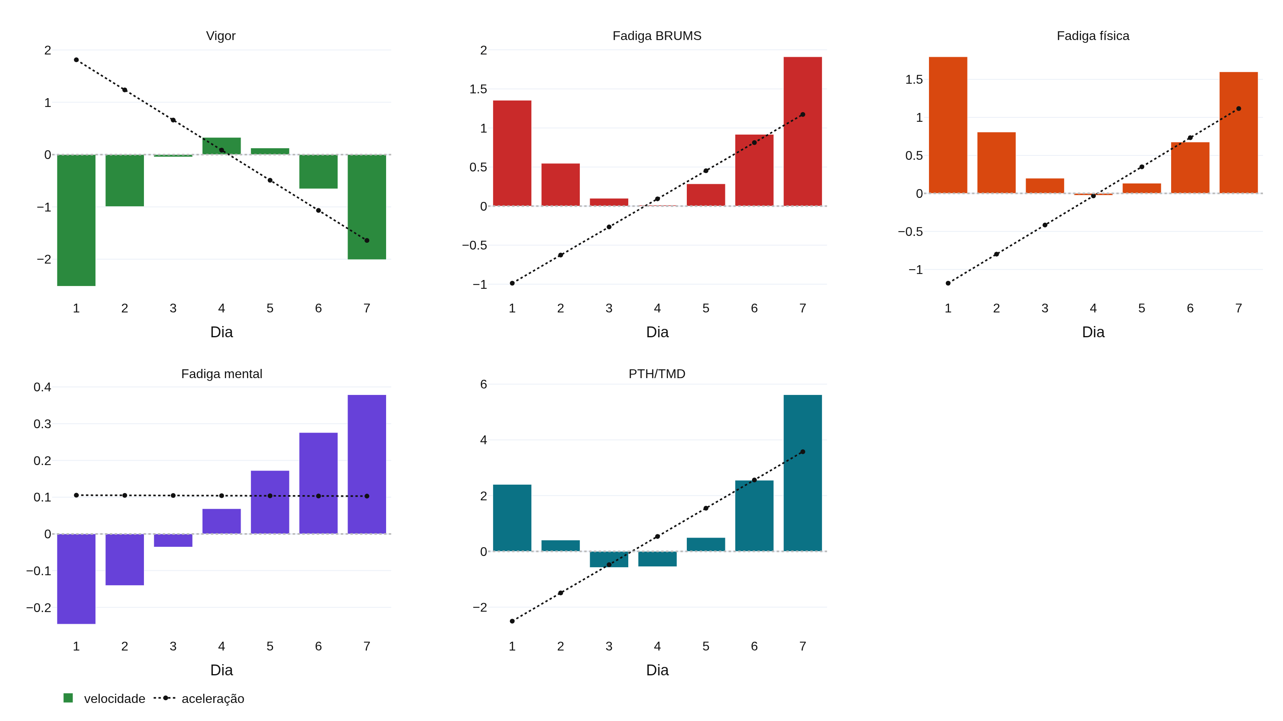
Figura S16 – Velocidade (barras) e aceleração (linha) diárias da trajetória de cada variável.
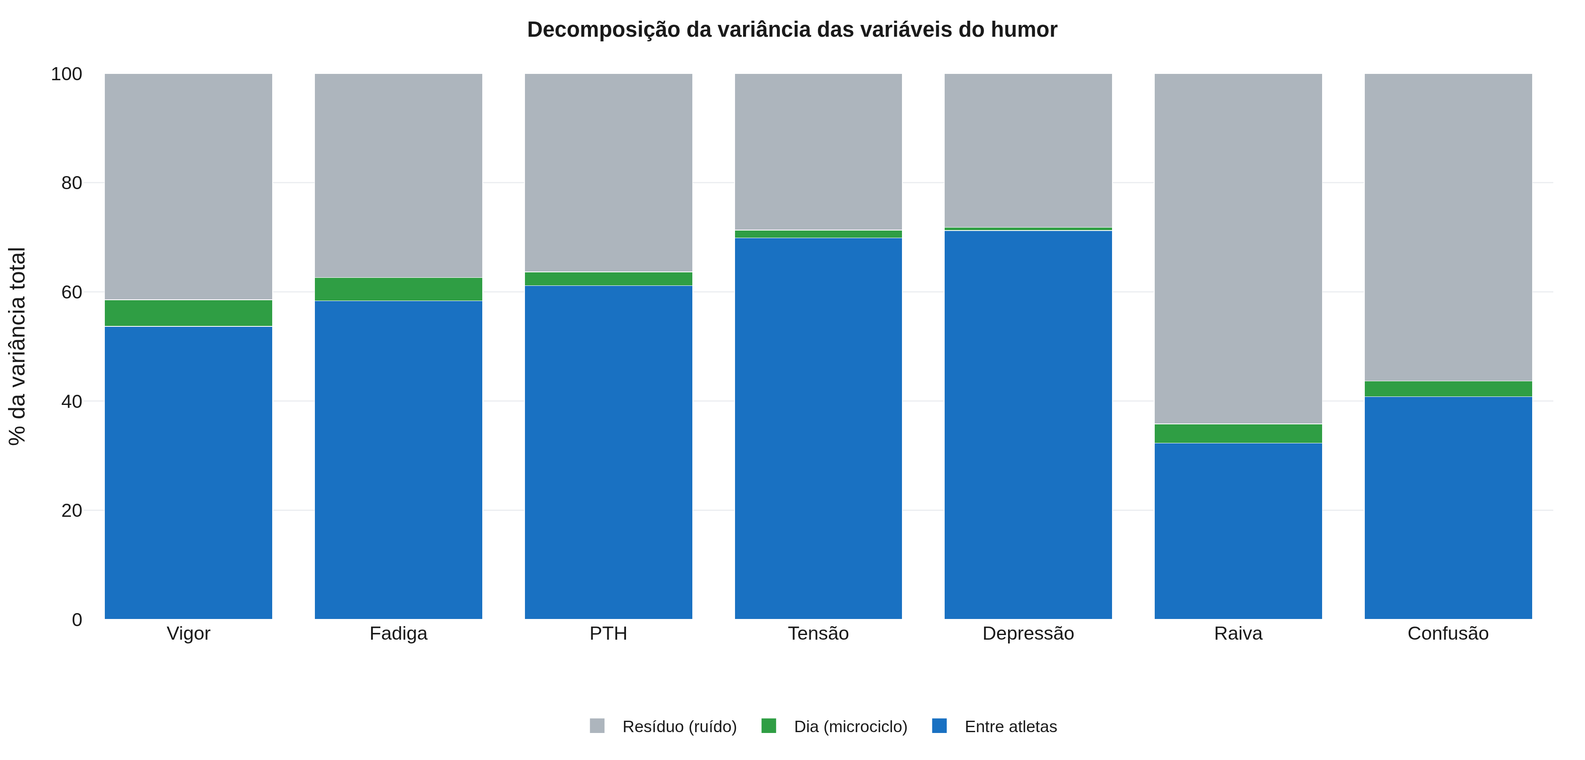
Figura S17 – Decomposição da variância de cada variável em componentes entre atletas, dia e resíduo.
Tabela S8 – Limites (amplitude), derivada máxima e decomposição da variância por variável do humor.
Variável | Amplitude do sinal | Amplitude intra-atleta | Dia de maior taxa | Taxa (pontos/dia) | Var. entre atletas (%) | Var. dia (%) | Var. resíduo (%)
Vigor | 2,83 | 7,11 | D1 | -2,72 | 54 | 5 | 41
Fadiga | 3,74 | 8,37 | D1 | +2,49 | 58 | 4 | 37
PTH | 6,24 | 20,11 | D7 | +6,07 | 61 | 3 | 36
Tensão | 0,60 | 3,04 | D1 | -0,29 | 70 | 1 | 29
Depressão | 0,84 | 3,00 | D7 | +0,37 | 71 | 1 | 28
Raiva | 1,81 | 5,85 | D7 | +1,58 | 32 | 4 | 64
Confusão | 0,80 | 2,22 | D1 | -0,48 | 41 | 3 | 56
E. Ajuste alométrico e decomposição sinal–ruído
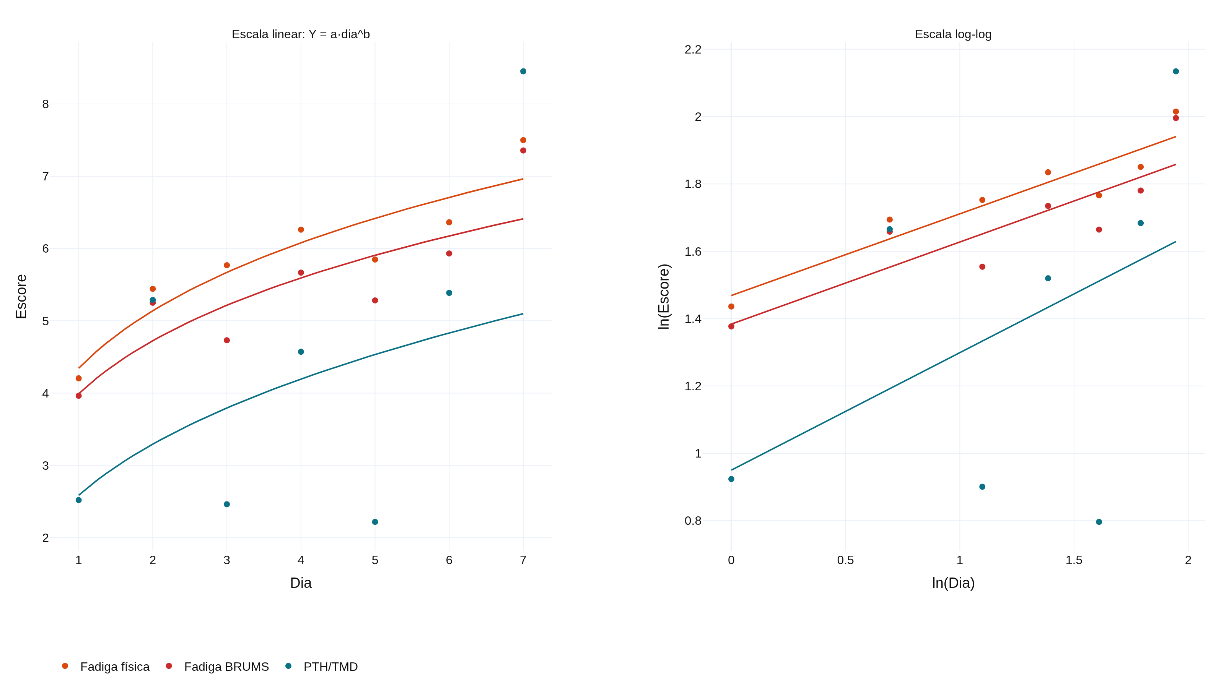
Figura S18 – Ajuste alométrico (lei de potência) da trajetória de fadiga em escala linear e log-log.
Tabela S9 – Ajuste alométrico da trajetória diária (Y = a · dia^b) das variáveis de fadiga.
Variável | a | b | R² | p
Fadiga física | 4,34 | 0,24 | 0,88 | 0,002
Fadiga (BRUMS) | 3,99 | 0,24 | 0,76 | 0,011
PTH | 2,59 | 0,35 | 0,22 | 0,286
b < 1 = processo saturante. Escalonamento da aptidão: PV = a·massa^-0,19; ρ aptidão–fadiga bruta = -0,49, alométrica = -0,31.
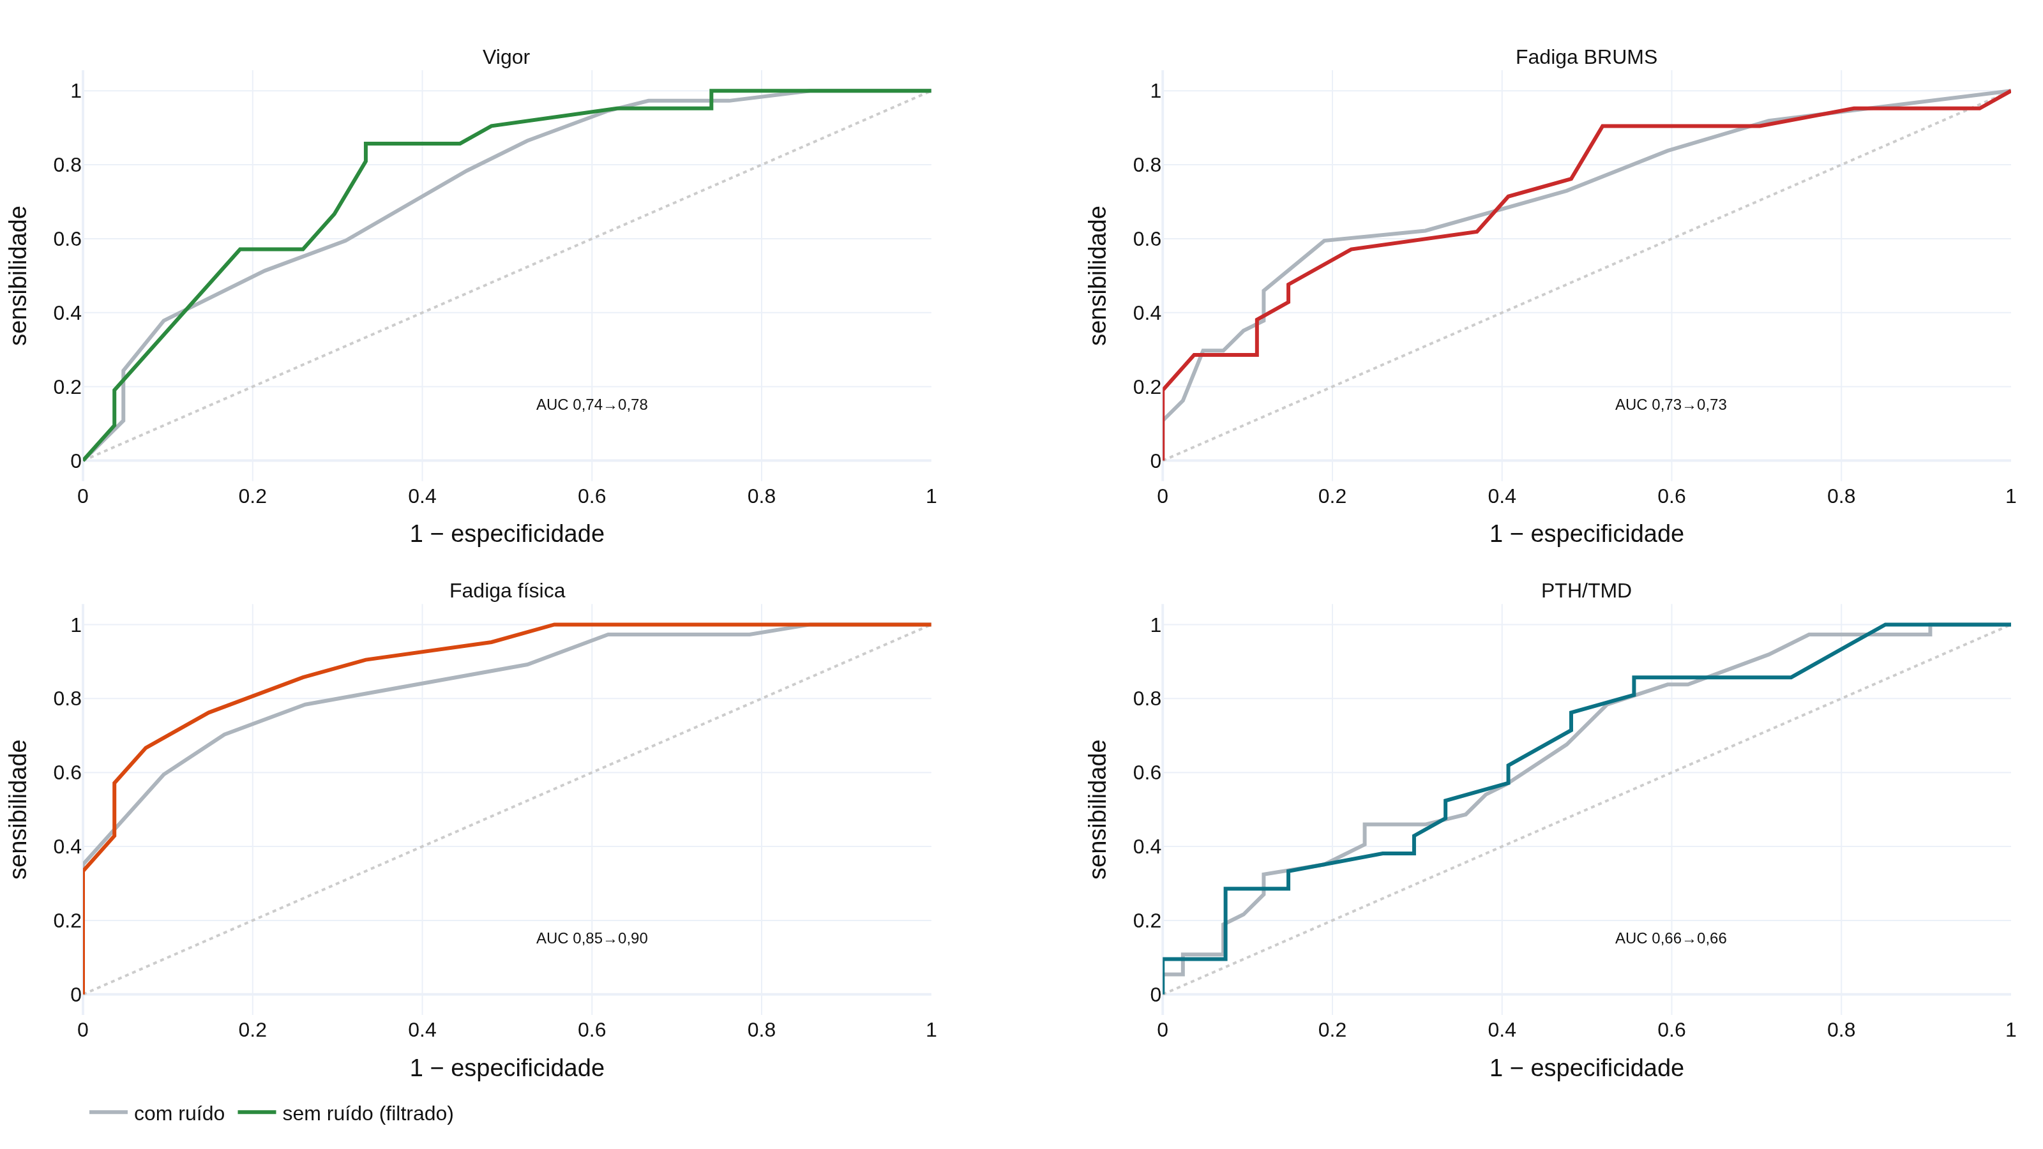
Figura S19 – Curvas ROC (Dia 7 vs. Dia 1) com e sem ruído (medidas brutas vs. médias diárias).
Tabela S10 – Decomposição sinal–ruído: confiabilidade, erro típico, razão sinal–ruído, discriminação (ROC) e mudança detectável.
Variável | r (1 medida) | ETM | RSR | AUC c/ ruído | AUC s/ ruído | MDC95 (1) | MDC95 (2)
Vigor | 0,59 | 2,08 | 1,36 | 0,74 | 0,78 | 5,8 | 4,1
Fadiga (BRUMS) | 0,63 | 2,47 | 1,52 | 0,73 | 0,73 | 6,8 | 4,8
PTH | 0,64 | 6,03 | 1,04 | 0,66 | 0,66 | 16,7 | 11,8
Fadiga mental | 0,74 | 1,48 | 0,62 | 0,52 | 0,54 | 4,1 | 2,9
ETM = erro típico de medida; RSR = razão sinal–ruído; MDC95 (k) = mínima mudança detectável com k coletas.
F. Sono, estresse e carga de HIIT
Tabela S11 – Correlação de Spearman da sonolência (Epworth) e do estresse percebido (PSS) com o humor (n = 27).
Desfecho semanal | Epworth ρ (p) | PSS ρ (p)
Vigor | -0,30 (0,133) | -0,11 (0,580)
Fadiga | +0,50 (0,007) | -0,13 (0,513)
PTH | +0,46 (0,015) | +0,21 (0,299)
Fadiga física | +0,34 (0,082) | +0,02 (0,911)
Epworth: M = 9,2 ± 4,4; 14 de 27 atletas com sonolência excessiva (> 10). PSS: M = 22,0 ± 4,6.
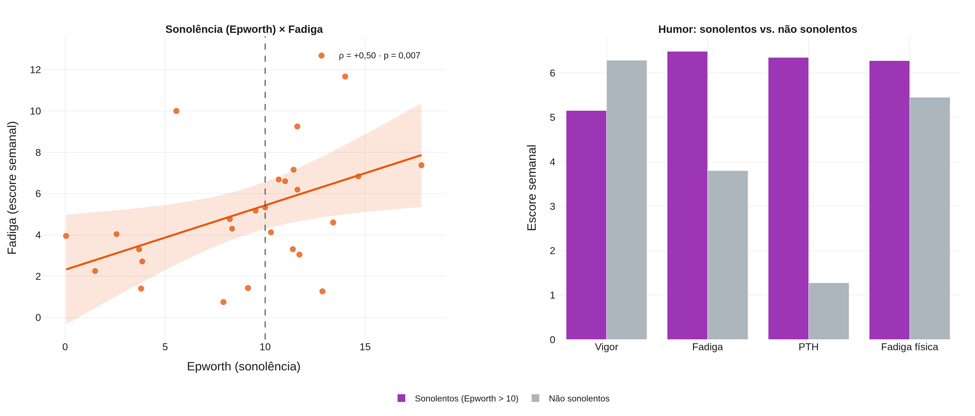
Figura S20 – Sonolência (Epworth) e fadiga: dispersão com reta de regressão e comparação sonolentos vs. não sonolentos.
Tabela S12 – Humor e fadiga nos dias com vs. sem HIIT (média por atleta; Wilcoxon pareado, n = 26).
Variável | Dias com HIIT | Dias sem HIIT | Δ | p | dz
Vigor | 5,19 | 5,89 | -0,70 | 0,003 | -0,73
Fadiga | 5,78 | 4,95 | +0,83 | 0,005 | +0,65
PTH | 5,49 | 3,36 | +2,13 | 0,001 | +0,62
Fadiga física | 6,28 | 5,51 | +0,77 | 0,011 | +0,58
Dias com HIIT = 2, 4 e 7; sem HIIT = 1, 3, 5 e 6. Resposta aguda pré→pós não diferiu entre HIIT e não-HIIT (p > 0,05).
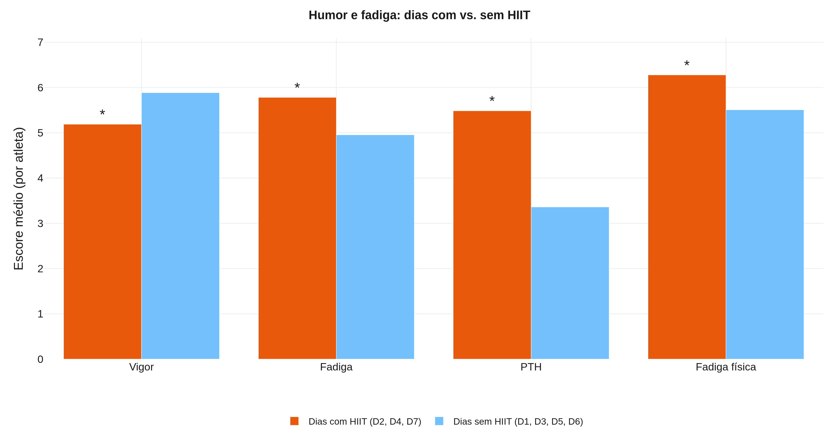
Figura S21 – Humor e fadiga nos dias com vs. sem HIIT (* p < 0,05).
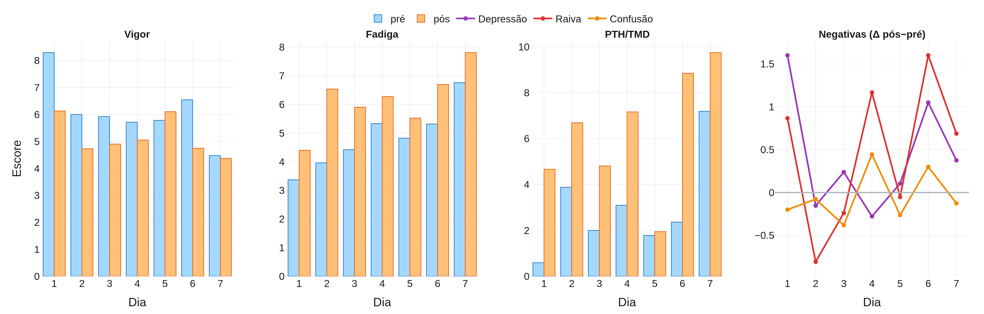
Figura S22 – Escores pré e pós-treino por dia (vigor, fadiga, PTH) e variação intra-dia das dimensões negativas.

